Bagaimana Cara Meng-operasikan Google Calendar?

Mutiara Dewi Arinta
Inta_vodca@yahoo.com
http://mutiararinta.wordpress.com

Lisensi Dokumen:
Copyright © 2003-2007 IlmuKomputer.Com
Seluruh dokumen di IlmuKomputer.Com dapat digunakan, dimodifikasi dan disebarkan secara bebas untuk tujuan bukan komersial (nonprofit), dengan syarat tidak menghapus atau merubah atribut penulis dan pernyataan copyright yang disertakan dalam setiap dokumen. Tidak diperbolehkan melakukan penulisan ulang, kecuali mendapatkan ijin terlebih dahulu dari IlmuKomputer.Com.

Dewasa ini semakin banyak akun dengan kegunaan yang beraneka ragam. Contohnya pada anda yang memiliki akun Google, dapat mengoperasikan Google Calendar, membuat form, membuat powerpoint, sampai menyimpan data.
Namun sekarang ini, penulis akan membagi sedikit pengetahuan bagaimana Cara mengoperasikan Google Calendar. Google Calendar sendiri ini berfungsi sebagai pengingat, sebagaimana yang telah ada pada ponsel anda. Namun Kita dapat secara langsung mengundang teman-teman kita untuk menghadiri acara yang akan anda buat menggunakan Google Calendar ini. Berikut adalah langkah-langkahnya :
- Langkah pertama tentu saja anda harus memiliki Akun Google.

- Setelah anda memiliki akun Google, silakan ketik “google.co.id” pada kolom html anda seperti berikut
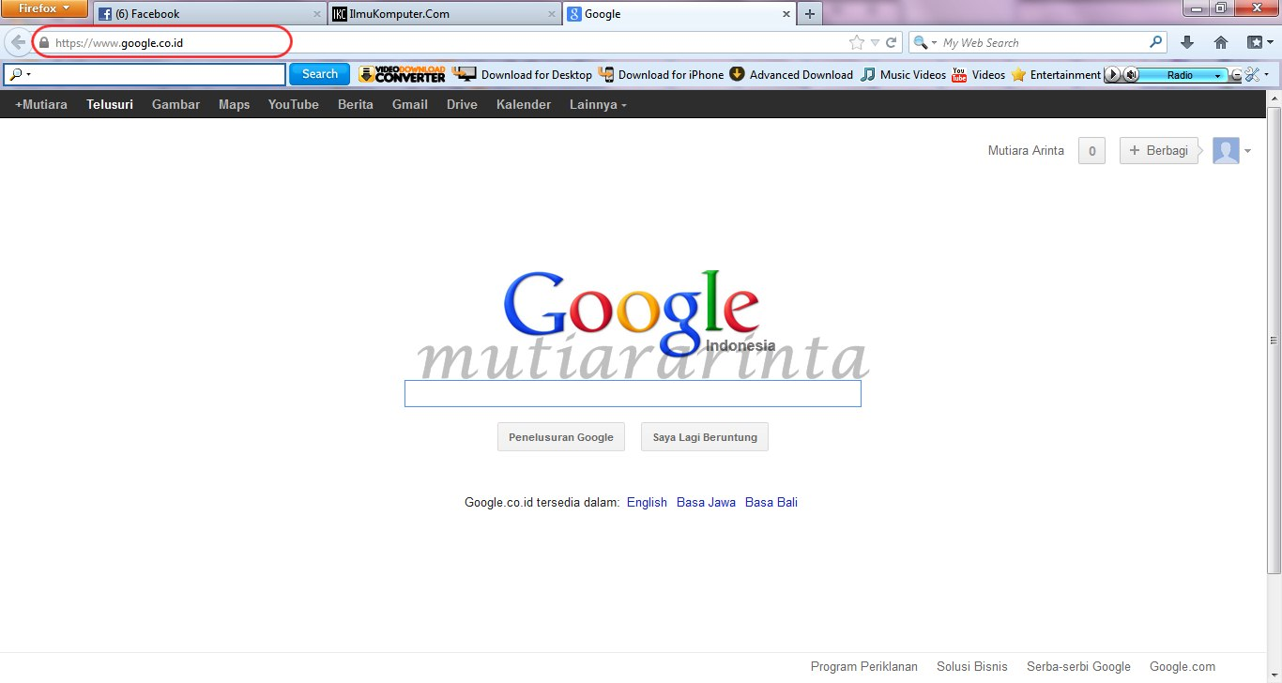

- Langkah selanjutnya adalah klik tulisan Kalender / Calendar pada pilihan menu, kemudian klik “Buat” untuk memulai pembuatan undangan ataupun pengingat
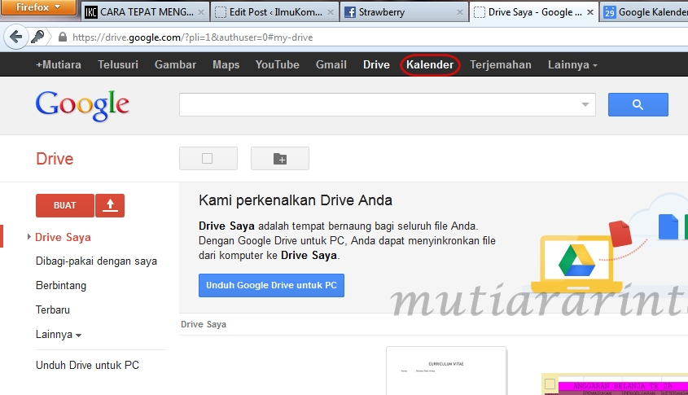

- Pertama tuliskan judul undangan yang anda inginkan pada kolom yang dilingkari warna merah. → kemudian tentukan tanggal dan jam pada lingkaran berwarna biru. → Tambahkan lokasi pada kolom “Di mana” yang dilingkari warna kuning. → Tuliskan penjelasan acara anda pada koom acara dengan lingkaran berwarna hijau. → Untuk menambahkan tamu yang anda kehendaki / anda undang, tuliskan alamat e-mail mereka pada kolom yang dilingkari berwarna ungu, setelah selesai menambahkan teman, klik “Tambah”
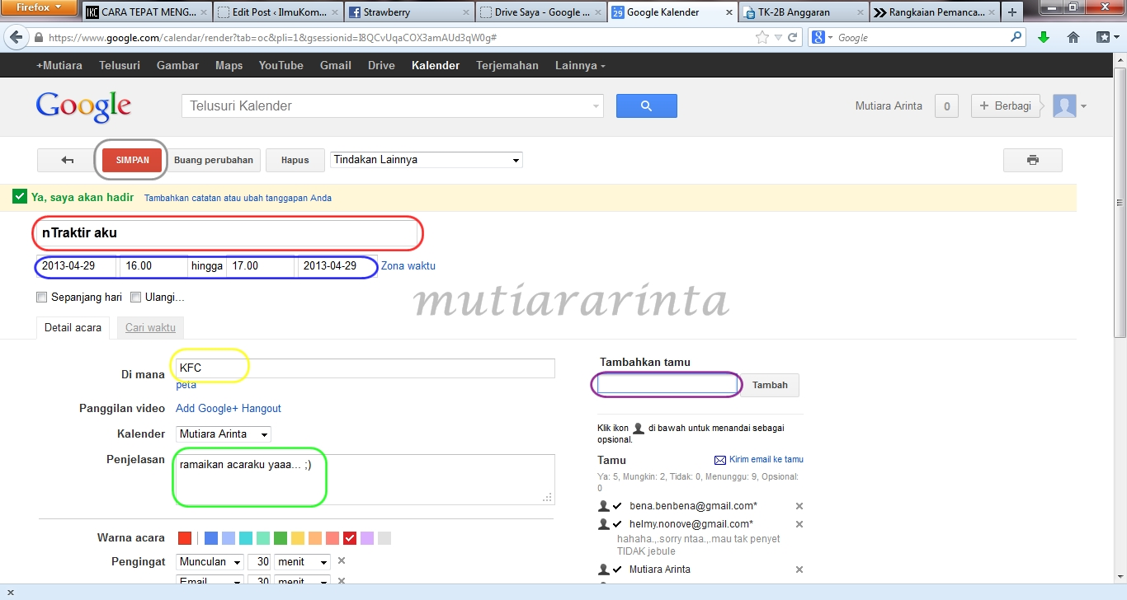

- Untuk mengatur privasi undangan tersebut, dapat anda atur pada
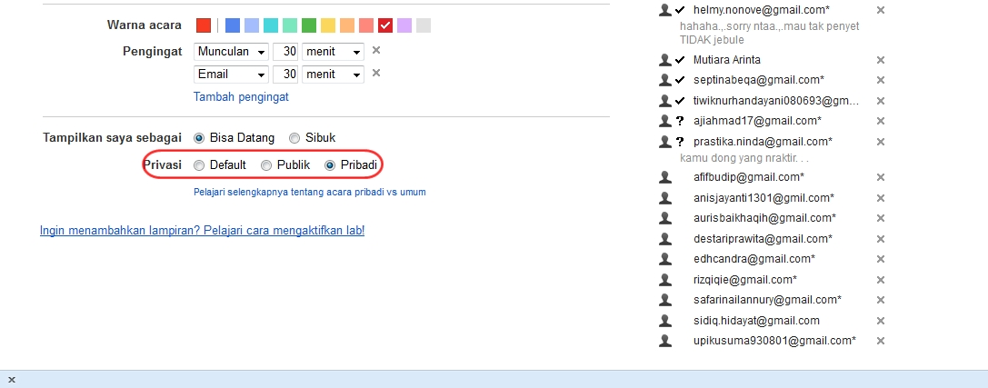

- Setelah selesai, anda dapat klik “Simpan”.

- Selanjutnya klik “kirim” pada tampilan berikut ini untuk mengirim undangan kepada tamu yang telah dituliskan tadi.
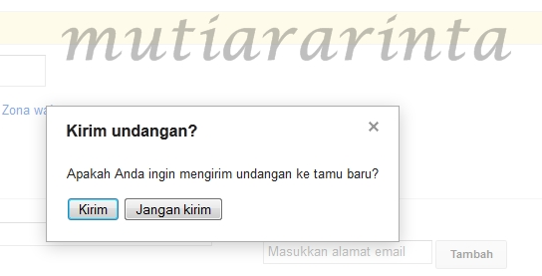

Mengoperasikan Google Calendar cukup mudah bukan? Selamat Mencoba ☺


Biografi Penulis
Mutiara Dewi Arinta, sekarang ini saya sedang menempuh pendidikan di Politeknik Negeri Semarang, Jurusan Teknik Telekomunikasi dengan Program Studi D3 Teknik Telekomunikasi. Saya lahir di Batang, pada tanggal 2 Januari 1994. Saya adalah lulusan SDN Bawang 01, SMP N 1 Bawang, dan SMK Telkom Sandhy Putra Purwokerto.

